

Tisková zpráva

Pavel Nešleha – Možnosti zobrazení

Vernisáž: 28.2.2013 v 18hodin
Výstava trvá od 1.3. do 6.4.2013
Galerie VŠUP

Malíř Pavel Nešleha (1937–2003) patří k výrazným osobnostem generace šedesátých let a k názorovému okruhu umělců pražských neveřejných Konfrontací roku 1960. Jeho tvorba je mnohostranná a ideově bohatá. Zahrnuje malbu, grafiku, kresbu, objekty, environmentální projekty a fotografie. Současná výstava, nazvaná podle umělcova obrazu, představuje výběr několika důležitých děl, kterými promýšlel různé možnosti vyjádření své reflexe přítomného světa. Konfrontací malby, digitálních fotografických tisků a virtuálního televizního obrazu dává nahlédnout do způsobu, jímž práce prezentoval a v jejichž ideové trojjedinosti si uvědomoval „omezenost našeho vnímání a prožívání.“

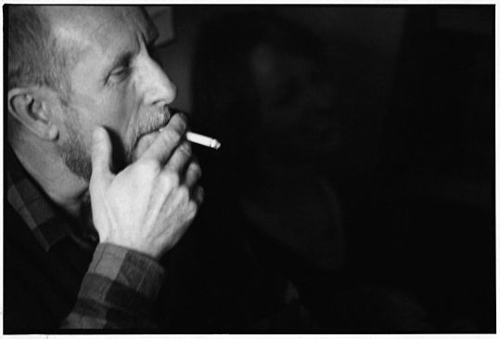

Narodil se 19. února 1937 v Praze. Po absolutoriu Výtvarné školy v Praze na Vinohradech (1952–1956) pokračoval ve studiu na Vysoké škole uměleckoprůmyslové v ateliéru monumentální malby prof. Aloise Fišárka (1956–1962). Expresivní a informelní práce z přelomu 50. a 60. let směrovaly jeho tvorbu k existenciální tématice, v níž se s koncem desetiletí prosazovaly náznaky figurace a přezvětšené, syrově podané detaily lidského těla. V roce 1968 získal tříměsíční stipendium francouzské vlády a odjel do Paříže. Začal fotografovat. Zájem o přesně viděný předmět podstatně ovlivňoval jeho výtvarný projev; veristicky zpracovaný prvek zprvu násobila ironická absurdnost, následně ho obohacovaly symbolické významy, které v 70. letech vedly umělce k meditativnímu zhodnocení skutečnosti. Východiskem jeho práce se tehdy stal vztah k přírodě a tematika přírodních živlů.
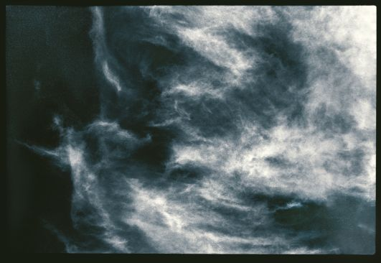

Vznikaly pozoruhodné malířské projekty (např. polygonální obrazový environment Živly, 1983–1985; objekty Iluze v soukromí, 1985 a Celospolečenské využití ohrad, 1988 ad.). Jejich koncepce vycházela z konfliktu iluze a reality. Tento do krajnosti vyhrocený vztah, vyjadřovaný veristickým ztvárněním, abstrakcí a asamblážovanými reálnými prvky, vytvářel motivickou bázi i následné tvorby. Zaujetí procesy přírodních dějů zasahovalo též Nešlehův fotografický projev. Od sedmdesátých let vznikaly početné série přírodních struktur, krajinných scenérií a záběry mizejících památných míst (např. cykly Václav Levý, 1975–98; Braunovské reflexe, 2000; Valečov a Drábské světničky, 2000; Házemburk, 1999; Oybin, 2000 aj.), v nichž obnažoval zasuté stopy dávné historie a těžil z nich prohloubení duchovní báze svého díla.

Komentovaná prohlídka výstavy, kterou povede kurátorka výstavy Mahulena Nešlehová se uskuteční ve čtvrtek 14. března v 18 hodin v Galerii VŠUP

V roce 1987 se stal spoluzakladatelem skupiny Zaostalí a od roku 1995 členem obrozeného spolku S.V.U. Mánes. S nástupen devadesátých let začal pedagogicky působit na Vysoké škole uměleckoprůmyslové. V roce 1991 byl jmenován profesorem, vedl malířský ateliér (do 2002) a zastával funkci studijního prorektora (1990–1997 a krátce v roce 2001). Od roku 1990, kdy získal tvůrčí grant The Pollock-Krasner Fondation, se začala v Nešlehově malířské tvorbě stále intenzivněji prosazovat mytická témata (Ikarův pád, Oidipus). Výtvarný projev postupně zjednodušoval a syntetizoval. Do popředí se dostávala spolu s artikulací proměn skutečnosti problematika světla. Její duchovní dimenzi se mu podařilo zachytit v obsáhlém cyklu pastelů Záznamy světla (2002–2003), jenž se stal poslední prací a svým způsobem i jeho tvůrčím odkazem. Zemřel v Praze dne 13. září 2003.
Za života uspořádal (od 1967) téměř 30 samostatných výstav a účastnil se (od 1965) početné řady domácích a zahraničních kolektivných výstav; získal řadu ocenění, jeho díla vlastní významné domácí a zahraniční veřejné a soukromé sbírky.

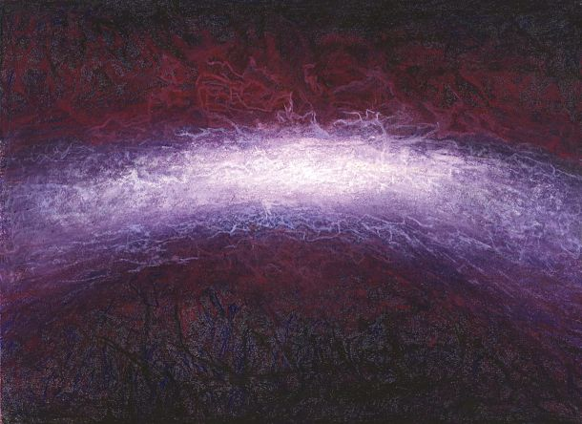

Pavel Nešleha
1937 narozen 19. února v Praze
1952–1956 Výtvarná škola v Praze na Vinohradech (prof. Zeněk Baláš a Katel Tondl)
1956–1962 Vysoká škola uměleckoprůmyslová (ateliér prof. Aloise Fišárka)
1967 první samostatná výstava v Galerii mladých v pražském Mánesu
1968 získává tříměsíční stipendium francouzské vlády; na jaře odjíždí do Paříže
1970 účastní se Bienále grafiky v Paříži a Trienále kresby v Darmstadtu; získává
nabídku pedagoga kresby na Akademii výtvarných umění v Kasselu, povolení
k výjezdu nedostává
1971 vystavuje na Bienále grafiky v Lublani a na Bienále v Terstu, kde získává za
grafiku zlatou medaili; zabývá se světelnými objekty
1977 vystavuje na Bienále kresby v New Yorku; navrací se k malbě
1986 v Domě pánů z Kunštátu v Brně se koná větší retrospektiva
1887 podílí se na založení skupiny Zaostalí (H. Demartini, B. Dlouhý, Z. Beran,
J. Klusák, K. Kouba)
1990 získává tvůrčí grant The Pollock–Krasner Fondation; nastupuje na místo
vedoucího ateliéru malby na Vysoké škole uměleckoprůmyslové v Praze a současně zde vykonává funkci prorektora (do 1997)
1991 stává se profesorem
1994 České muzeum výtvarných umění pořádá rozsáhlou putovní retrospektivu
1995 stává se členem SVU Mánes
2001 krátce se ujímá funkce prorektora na Vysoké škole umělekoprůmyslové v Praze
2003 13. září podléhá zákeřnému onemocnění. Výstava pastelů Záznamy světla,
kterou připravil pro Galerii moderního umění v Roudnici, se uskutečňuje jako
první posmrtná

Partneři výstavy:
Památník národního písemnictví a Galerie moderního umění v Roudnici nad Labem
Galerii VŠUP podporuje:
Magistrát hl. m. Prahy
Uměleckoprůmyslové muzeum v Praze

Mediální partneři:
Radio 1
Artmix
A2
Revolver Revue
Radio Wave
Design Cabinet
Czech Design
DesiGnGuiDe
Student Point
ArtMap

Další informace:
VŠUP
Veronika Pařízková
PR Manager
M +420 739 304 060
E parizkova@vsup.cz
www.vsup.cz

O Vysoké škole uměleckoprůmyslové v Praze
Vysoká škola uměleckoprůmyslová v Praze byla založena v roce 1885. Po celou dobu své existence se řadí mezi nejkvalitnější vzdělávací instituce. Důkazem je množství úspěšných absolventů, kteří patří mezi respektované odborníky s prestiží přesahující hranice České republiky.
Škola je rozdělena na šest kateder – architektury, designu, volného umění, užitého umění, grafiky a dějin umění a estetiky. Jednotlivé katedry se dále člení na ateliéry dle své odborné specializace, vedené respektovaným osobnostmi.

